Комсомол Карабаш: страницы истории

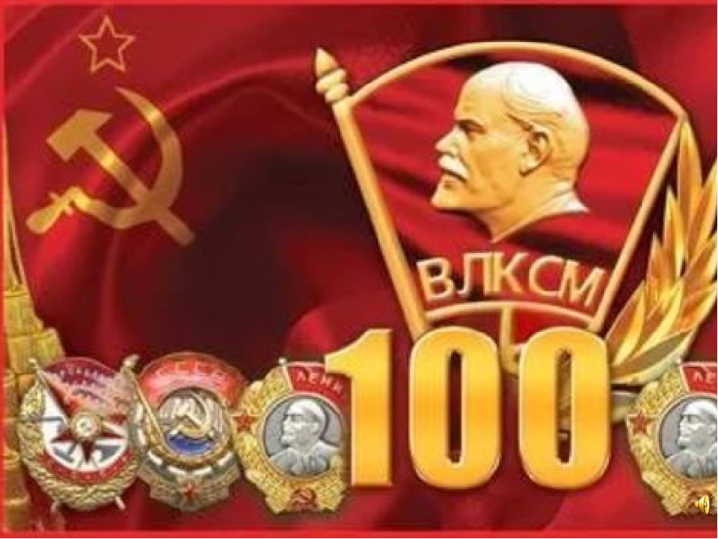

Тем, кто комсомольцем был,
До сих пор кто не забыл,
С честью как провел свою
Юность комсомольскую!

29 октября 2018 года в России отмечается столетний юбилей самой массовой организации советской молодёжи – комсомола. В этот день «старые комсомольцы» всегда вспоминают своё комсомольское прошлое. Более 200 миллионов юношей и девушек в возрасте от 14 до 28 лет прошли в его рядах школу мужества и героизма, школу жизни. Для большинства комсомол - это их молодость, интересная жизнь и самые теплые воспоминания.
В день 29 октября в далеком 1918 году в Москве начался I Всероссийский съезд союзов рабочей и крестьянской молодежи, на котором присутствовало 195 делегатов, и который провозгласил создание Российского Коммунистического Союза молодежи.
Названия комсомольской организации менялись. В 1924 году Российскому коммунистическому Союзу молодежи (РКСМ) было присвоено имя В. И. Ленина — Российский ленинский коммунистический союз молодёжи (РЛКСМ), в связи с образованием Союза ССР (1922 год) комсомол в марте 1926 года был переименован во Всесоюзный ленинский коммунистический союз молодёжи (ВЛКСМ).
Комсомольская организация была награждена 6 орденами. В 1928 году орденом Красного Знамени в ознаменование боевых заслуг комсомола на фронтах Гражданской войны; в 1931 году орденом Трудового Красного Знамени за проявленную инициативу в деле массового социалистического соревнования; в 1945 году орденом Ленина за выдающиеся заслуги перед Родиной в годы Великой Отечественной войны и за большую работу по воспитанию молодежи в духе преданности Советской Отчизне; в 1948 году вторым орденом Ленина за выдающиеся заслуги перед Родиной в деле коммунистического воспитания советской молодежи и в связи с 30-летием со дня основания Комсомола; в 1956 году третьим орденом Ленина за большие заслуги комсомольцев в социалистическом строительстве, за самоотверженный труд по освоению целинных и залежных земель; в 1968 году орденом Октябрьской Революции за выдающиеся заслуги и большой вклад комсомольцев, молодежи в установление и укрепление советской власти и в связи с 50-летием ВЛКСМ.
В 1970-е годы в комсомоле состояло свыше 36 миллионов молодых граждан СССР. Комсомольская организация имела колоссальное влияние во всех сферах жизни: промышленности и экономике, образовании и науке, культуре и искусстве, спорте, организации досуга. В каждом учреждении, предприятии обязательно была первичная организация ВЛКСМ.
В нашем городе работа по созданию комсомольской организации началась на металлургическом заводе. 21 сентября 1919 года в рабочем клубе (позднее в Доме культуры «Металлург») прошло собрание, на котором председателем волостного совета С. Клепацким был поставлен вопрос о создании в городе комсомольской организации. Первыми во вновь создаваемую организацию записались одиннадцать человек, среди них были А. Подъячев, В. Гужавин, И. Кружков, И. Шерстнев, С. Малоземов, П. Малов, Л. Мокров. Тут же провели организационное собрание, на котором был избран комитет организации из трех человек. Первым председателем комитета был избран А.В. Подъячев, а секретарем В. Гужавин. С этого дня и началась история карабашской комсомольской организации. Весь славный путь комсомольцев был связан с жизнью города. Они были помощниками коммунистов во всех трудовых делах.
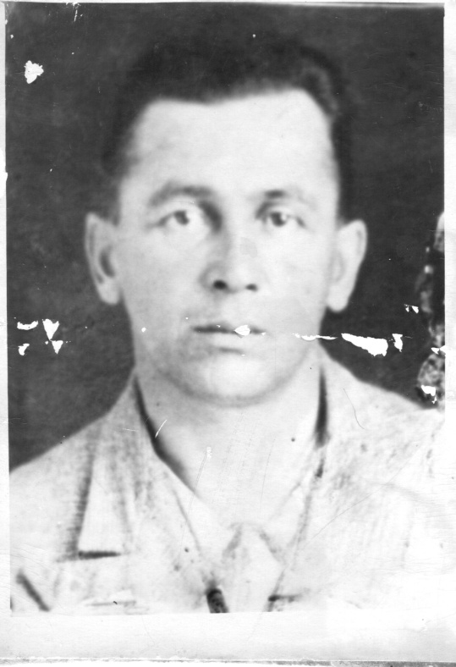

На фото: Алексей Николаевич Логинов, один из первых комсомольцев города

Комсомольские собрания первое время проходили очень часто, практически с утра до вечера комсомольцы не уходили из комитета и решали насущные вопросы. Организация постепенно росла, в неё вливались новые молодые люди.
Представители комсомола Карабаша В. Гужавин и А. Подьячева в 1919 году присутствовали на Первом окружном съезде РКСМ в городе Верхний Уфалей и губернском съезде комсомольцев в Екатеринбурге.
В 1921 – 1922 годах в городе оставалось всего 9 членов РКСМ, в связи с тем, что в 1920 году группа комсомольцев-добровольцев была направлена на польский фронт. Не нужно было проводить особой агитации и, как только было объявлено о добровольной мобилизации, комсомольцы все изъявили желание грудью встать на защиту Родины. Были организованы проводы добровольцев первой группы комсомольцев старшего возраста, в которую вошли А. Подъячев, А. Логинов, П. Трифанов, Г. Ерошкин. Вторая группа комсомольцев отправилась на фронт позднее.
И тогда коммунисты города задали комсомольцам задачу о возрождении комсомольской организации в городе. В доме бывшего управителя медеплавильного завода Колесникова по улице Освобождения Урала, комсомольцы организовали комсомольский клуб, в котором проводили политзанятия среди молодежи. В мае 1924 года был поставлен вопрос о создании комсомольских ячеек на Соймановском поселке Южного куста и шахтах Северного куста. Уже с июля вновь созданные ячейки начали свою деятельность. По инициативе комсомольцев города в 1924 году в городе был создан первый пионерский отряд.
А в 1925 году комсомольская организация города принимала активное участие в восстановлении завода и рудников.
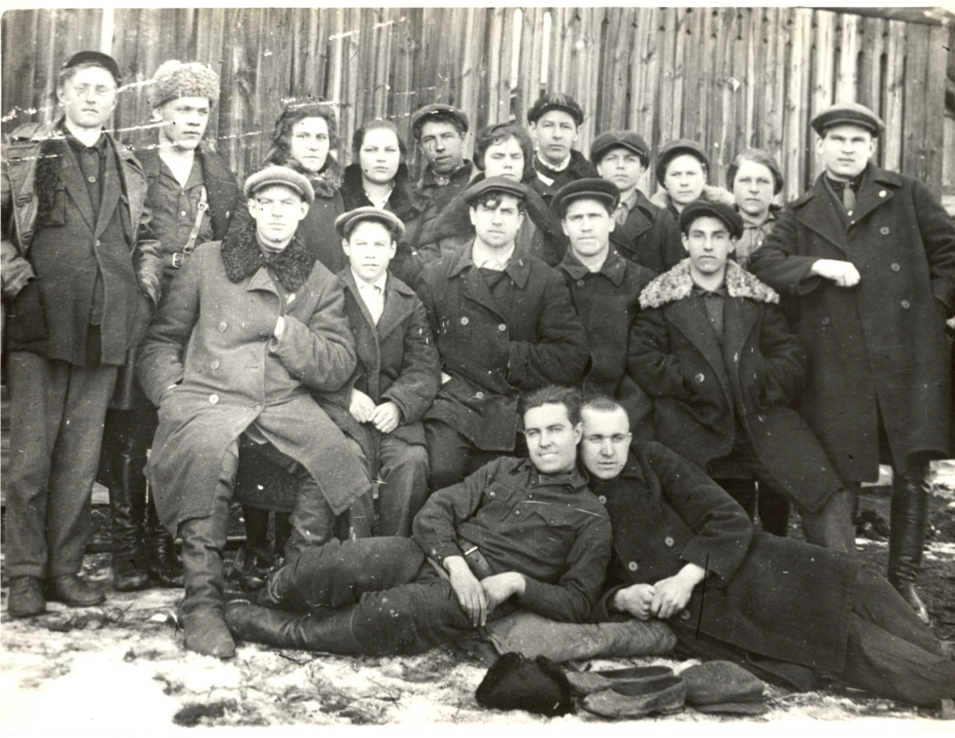 На фото: Актив комсомольской организации Карабашского медьзавода (1931)
.
В 30-е годы комсомольская организация Карабаша насчитывала уже более 500 человек. Комсомольские ячейки действовали на каждом предприятии города. Комсомольцы были непосредственными участниками во всех отраслях промышленности и новостройках города, в спортивной и культурной жизни.
В последующие годы с особой теплотой жители вспоминали о комсомольцах 20-30 годов С. И. Заржицком, Н.Г. Клюкиной, А.Ф. Глухове, Е.А. Васиной, М. Замогильном, А. Плохих, Т. Седышевой, Н. Сабанаевой, которые всю свою жизнь посвятили работе с молодежью.
В самые первые дни Великой Отечественной войны в Карабашский военкомат и горком комсомола поступили сотни заявлений от комсомольцев, желающих пойти на фронт добровольцами. Много комсомольцев города погибло на дорогах войны. Среди них: отважный танкист - Герой Советского Союза Александр Сугоняев, пехотинец Георгий Санников, смертью храбрых погибли летчик Леонид Степанов, артиллерист Алексей Швейкин и многие другие. Но немало комсомольцев, ушедших на войну, вернулись в родной город, среди них учитель физики средней школы № 2 Л. Богачев, который в далеком 1943 году был комсоргом роты, а затем и батальона, идейным вдохновителем молодежи, недаром он был награжден медалью «За боевые заслуги». Это его пробитый пулями комсомольский билет в послевоенные годы находился в музее города.
Оставшиеся в тылу комсомольцы стали главной силой на предприятиях города. На медеплавильном заводе, в шахтах были созданы комсомольские фронтовые бригады, работавшие под лозунгом: «Все для фронта, все для Победы!». Большую помощь комсомольцы оказывали эвакогоспиталю, расположившемуся в здании школы № 1, были частыми гостями у раненых, приходили к ним с концертами, тяжелораненым помогали писать письма их семьям.
Закончилась война, наступило мирное время. Но и в послевоенное тяжелое время комсомольцы не оставались в стороне от многих дел. В октябре 1947 года комсомольцы заводоуправления призвали молодежь других предприятий и учреждений поддержать их почин – приготовить праздничные подарки детям погибших фронтовиков. И уже в ближайшее время комсомольские организации откликнулись на этот призыв, собирая средства на приобретение подарков. Об этом писала газета «Карабашский рабочий» от 29 октября 1947 года.
Комсомольцы активно участвовали и в политической жизни города. Так на местных выборах 1947 года кандидатами в депутаты выдвигались секретарь горкома ВЛКСМ Василий Корольков, секретаря заводского комитета ВЛКСМ Валентин Гаврилов, комсомолка - учительница начальной школы № 1 В.Лошкарева.
В 1950-е годы секретарь комсомольской организации О. Левеева вместе с 1-вым секретарем горкома отправляла первый комсомольский отряд города на целину.
В 1955 году в цехах медеплавильного завода и на шахтах было организовано 15 комсомольско-молодежных смен, которыми руководили комсомольцы Г.Кочетков, Н. Петров, В. Перепелкин, А. Шарыгин.
Перед праздниками комсомольцы первичных организаций предприятий собирались «за круглым столом» в редакции газеты «Карабашский рабочий» и поднимали вопросы по решению злободневных проблем города. Комсомольцы принимали активное участие в субботниках, а заработанные на субботниках средства перечисляли в фонт Мира и сиротам в детские дома. Проводили интересные вечера отдыха для молодежи города.

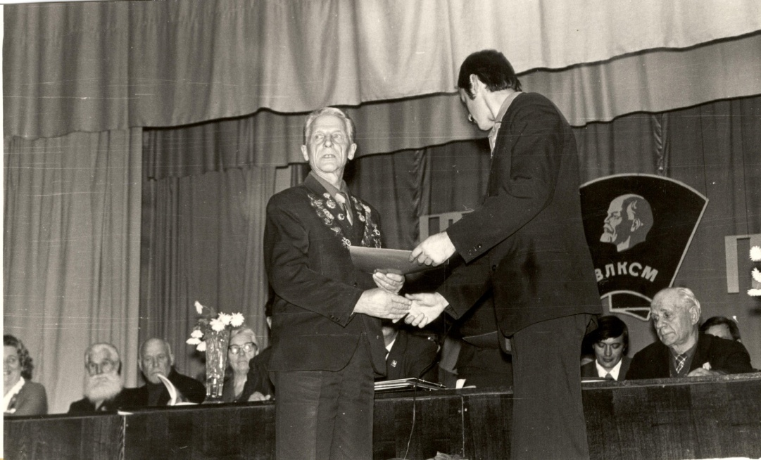
На фото: С. Заржицкий на городском пленуме, посвященном 60-летию ВЛКСМ

В преддверие 60-летия со дня рождения Ленинского комсомола в городе была создана Летопись из истории Карабашской комсомольской организации (1920-1978 годы). В работе по созданию летописи приняли участие ветераны комсомола: Н. Бисярин, С. Заржицкий, А. Клыков. Для составления летописи использовались письменные воспоминания комсомольцев 20-х – 40-х годов В. Гужавина, А. Подъячева, В. Ахмина, А. Глухова, В. Пузановой и других.
В 1980-е годы комсомольская организация города насчитывала уже 30 первичных комсомольских ячеек, в том числе 9 первичных организаций в учебных учреждениях, работу которых возглавлял городской Комитет комсомола. Комсомольские «первички» КМК, шахты «Центральная», швейной фабрики были самыми многочисленными. Основные усилия комсомольцев шахты были направлены на выполнение плановых заданий предприятия, перевод на новую систему труда – хозрасчет.
Молодые активные комсомольцы – шахтеры, такие как А.Шипулин, А. Седельников, Р. Валеев, И. Зиганшина, А. Дмитрин, О. Ахметзянов, активно участвовали в жизни комсомольцев города, в месячниках оборонно-массовой и спортивно-массовой работы, в художественных смотрах самодеятельности, где не раз занимали призовые места.
Комсомольцы комбината принимали активное участие в комсомольских делах города и завода, проводили соревнования между цехами, среди них В. Петренко, Г. Кремешков, В. Жеглов, В. Трофимова, Т. Кузьменко, Л. Микова, О. Пичугова и многие другие.
Комсомольцы Карабаша удостаивались чести сфотографироваться у Знамени Победы в городе Москве – это Г. Халиулина, Р. Юмадилов, Ю. Беспалов. Кроме того, Ю. Беспалов и Г. Павлюнин представляли карабашскую молодежь на Всесоюзных съездах ВЛКСМ в столице нашей Родины.
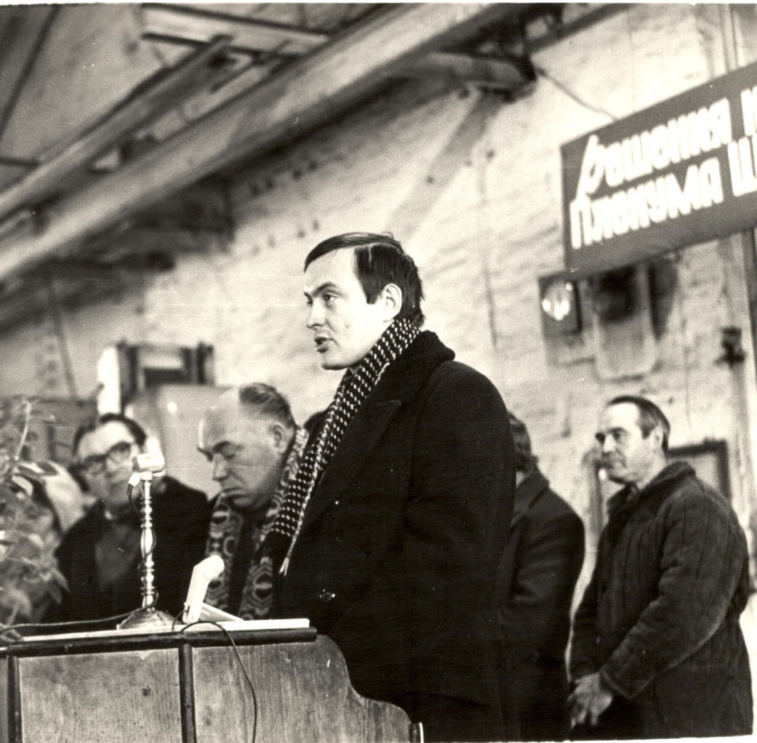
На фото: Юрий Беспалов – делегат 18 съезда ВЛКСМ

Наиболее выдающимися вожаками комсомолии города, неутомимыми организаторами показали себя Н. Пичугов, В. Березин, В. Седелкова, Н. Шульга, И. Заварницын, Ю. Живодеров, С. Харин, Б. Терентьев.
На счету городской комсомолии 90-х годов множество дел и достижений, рейды «Комсомольского прожектора», деятельность комсомольских оперативных отрядов, спортивные и военно-патриотические мероприятия, трудовые вахты и многое другое.
Изучая архивные документы, встречаешь множество знакомых фамилий комсомольцев, которые проявляли максимум организаторской деятельности в руководстве комсомольских организаций города – это секретари горкома ВЛКСМ А. Кожевникова, О. Филатова, А. Кузьменко, Ю. Лапочкин, второй секретарь горкома Д. Удин, секретари комсомольских организаций предприятий и учреждений города - В. Пахтусова, В. Васюточкина, О. Савич, А. Дмитрин. Большую организаторскую работу с молодежью в это время проводили Т. Торгонина, Ю. Балютов, В. Фомина, С. Полунин, М. Котляр, А. Шайхисламова, В. Трофимова, О. Киприянов и другие.
В архивных документах нашлись сведения и фотодокументы о том, что бывшие комсомольские активисты в 2003 году в канун 85-летия ВЛКСМ собирались на встречу, где было много воспоминаний о комсомольской юности. И им было искренне жаль, что всего этого нет у нынешнего поколения молодежи.

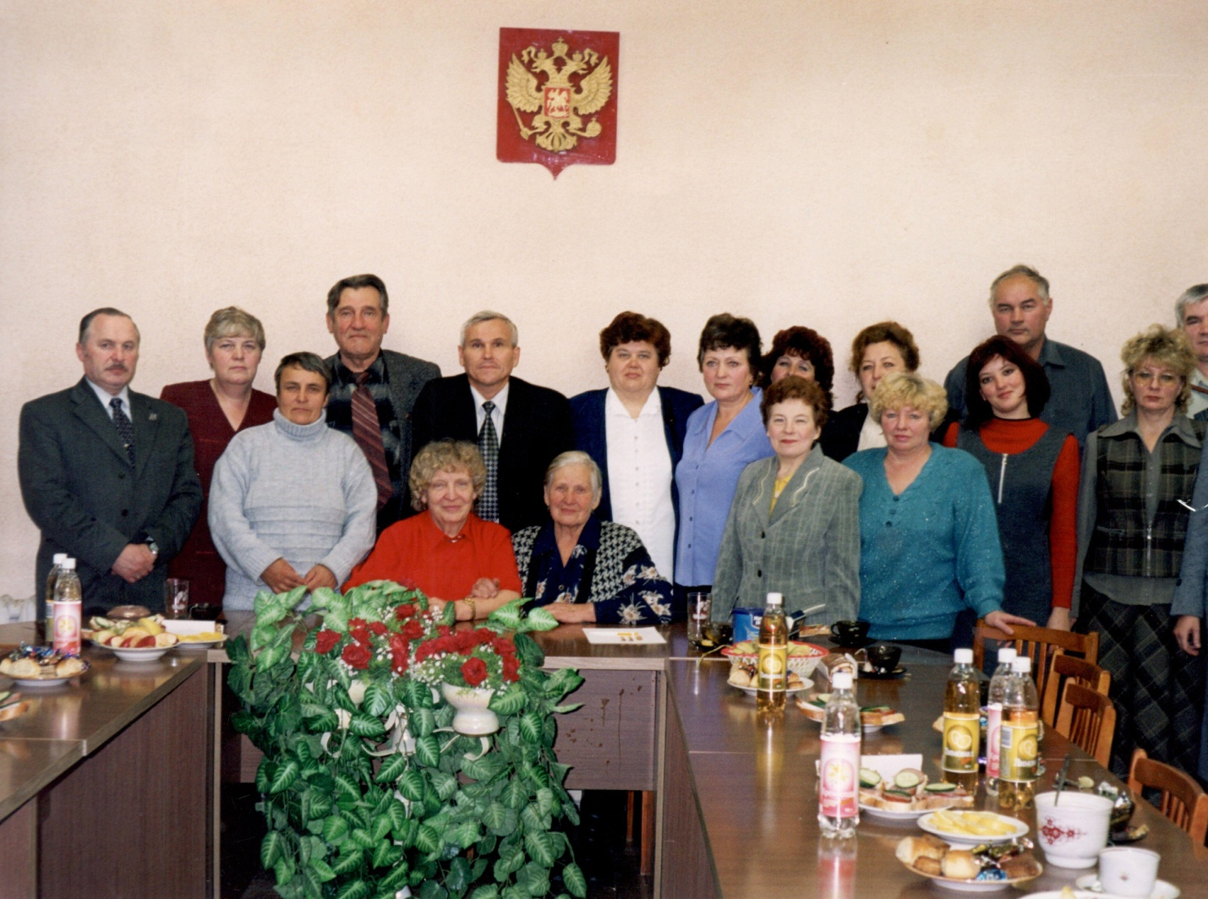 На фото: Активисты-комсомольцы на встрече, посвященной 85-летию ВЛКСМ

Конечно, в комсомоле было всякое. Однако, в основе своей, это была замечательная общественная организация. Комсомол ушёл в историю, но память о нём, как свет далёкой и яркой звезды, ещё долго будет согревать душу тем, кто всегда жил по принципу – раньше думай о Родине, а потом о себе.

Г. Коробова, И. Мавлютова, Н. Киприянова
Для статьи использованы документы фондов № 25 «Редакция газеты «Карабашский рабочий», № 31 «Карабашский городской Совет народных депутатов», № 96 «Коллекция документов по истории Карабашского городского округа» архивного отдела администрации Карабашского городского округа

